Trabajo Practico Obligatorio

Aplicaciones Interactivas

Documentación

Middle Earth Clinics

Grupo 1

Bisio, Bruno Alberto. LU: 1094139

Callejon Alberio, Lucia. LU: 1082770

Sessarego, Alexis Joel. LU: 1129381

Contents

1 DESCRIPCIÓN GENERAL 4

Introducción Descripción del proyecto 4

Contenido y Estructura del sitio web 4

2 ESPECIFICACIONES 5

2.1 Arquitectura 5

2.1.1 Arquitectura web 5

2.1.2 Modelo de datos 6

2.2 Roles y permisos 6

2.3 Diagrama de flujo 7

3 DISEÑO WEB 9

3.1 Tecnologías 9

3.2 Herramientas 9

3.4 Vistas 9

3.4.1 Página principal 10

3.4.2 Sing-in 11

3.4.3 Log-in 12

3.4.4 Paciente – Pantalla principal 13

3.4.5 Paciente – Mis datos 14

3.4.6 Paciente – Turnos 16

3.4.7 Paciente – Recetas 18

3.4.8 Paciente – Historial Clínico 20

3.4.9 Administrador – Pantalla principal 22

3.4.10 Administrador – Mi Cuenta 23

3.4.11 Administrador – Solicitudes de baja 24

3.4.12 Administrador – ABM Usuario 25

3.4.13 Administrador – ABM Empleado 29

3.4.14 Administrador – ABM Rol 33

3.4.15 Administrador – Turnos 37

3.4.16 Administrador – Recetas 41

3.4.17 Administrador – Agenda 44

3.4.18 Administrador – Consultar Pacientes 45

3.4.19 Medico –Pantalla principal 49

3.4.20 Medico –Mi Cuenta 50

3.4.21 Medico –Turnos 51

3.4.22 Medico – Agenda 55

3.4.23 Medico – Recetas 56

3.4.24 Medico – Consultar Paciente 59

3.4.25 Administrativo – Pantalla principal 63

3.4.26 Administrativo – Mi cuenta 64

3.4.27 Administrativo – Turnos 65

3.4.28 Administrativo – Recetas 68

3.4.29 Administrativo – Agenda 71

3.4.30 Administrativo – Consultar Paciente 72

# 1 DESCRIPCIÓN GENERAL

## Introducción Descripción del proyecto

La aplicación desarrollada provee una solución web a los consultorios médicos del grupo “MiddleEarthClinics”.

Brindando servicios de autogestión para los pacientes de las distintas sucursales y servicios de administración y seguimiento para los empleados de MiddleEarthgroup.

Dentro de la aplicación se desarrollarán funciones específicas para cuatro roles (con la posibilidad de crear nuevos roles a futuro)

1. Administrador de la aplicación, responsable del ABM de empleados y la baja de pacientes en la plataforma - (Empleado de MEC)
2. Personal médico, encargado del seguimiento de salud del paciente y el expendio de recetas médicas – (Empleado de MEC)
3. Personal administrativo, encargado de gestiones de turnos y agendas – (Empleado de MEC)
4. Paciente, responsable de completar sus antecedentes médicos y gestionar sus turnos – (Externo a MEC)

## Contenido y Estructura del sitio web

Acorde a los roles definidos previamente, la aplicación web cuenta con distintos perfiles para cada uno de ellos:

1. Perfil de administrador – Podrá acceder a las siguientes vistas
   1. Datos propios
   2. ABM Empleados [Tarea principal]
   3. ABM Pacientes
   4. ABM Roles [Tarea principal]
   5. Turnos
   6. Recetas
   7. Agenda
   8. Consulta Paciente

Si bien no es responsabilidad del administrador dar de alta pacientes, turnos o recetas, tiene los permisos necesarios en caso de que se necesite su asistencia en algún centro médico.

1. Perfil del personal médico – Podrá acceder a las siguientes vistas
   1. Datos propios
   2. Turnos
   3. Recetas [Tarea principal]
   4. Agenda
   5. Consulta Paciente [Tarea principal]

Mediante “consulta Paciente” o “Turnos” el personal médico puede acceder a la historia clínica de sus pacientes. Si bien no está entre sus tareas principales gestionar su agenda o asignar turnos, cuenta con los permisos necesarios en caso de que requiera hacerlo.

1. Perfil del personal administrativo – Podrá acceder a las siguientes vistas
   1. Datos propios
   2. Turnos [Tarea principal]
   3. Recetas
   4. Agenda [Tarea principal]
   5. Consulta Paciente – Solo lectura

Además de manejar el sistema de turnos y agendas de los médicos, el personal administrativo tendrá permisos para subir recetas [previamente aprobadas por el personal médico] y consultar pacientes.

# 2 ESPECIFICACIONES

## 2.1 Arquitectura

### 2.1.1 Arquitectura web

Se definió la siguiente arquitectura web para implementar la solución:

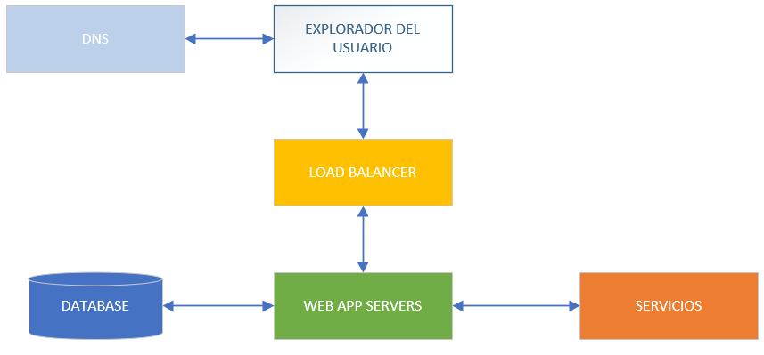

### 2.1.2 Modelo de datos

Se definióel siguiente modelo relacional para almacenar los datos de MiddleEarthClinics.

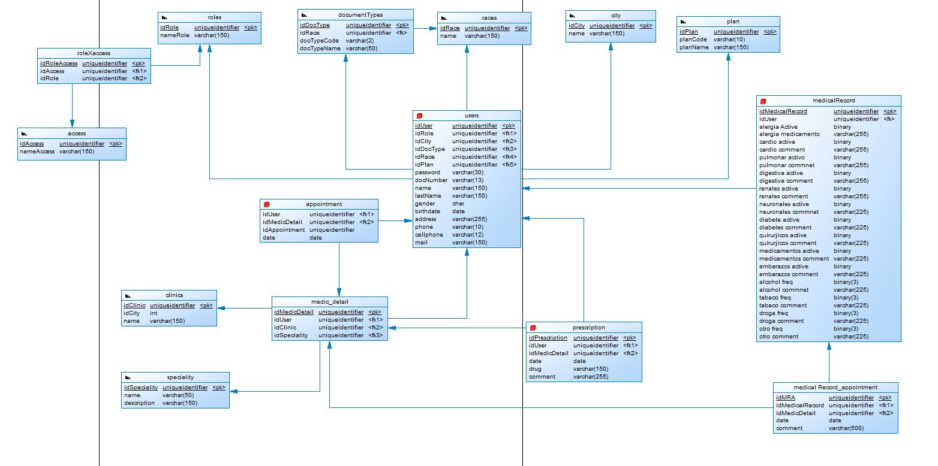

## 2.2 Roles y permisos

Administrador: Empleado de soporte técnico. Cuenta con los siguientes permisos:

* ABM Paciente
* ABM Empleado
* ABM Recetas
* ABM Turnos
* ABM Historia Clínica
* ABM Roles
* ABM Agenda

Personal Administrativo: secretario/a en consultorios médicos. Cuenta con los siguientes permisos:

* Lectura Paciente
* ABM Recetas
* ABM Turnos
* Lectura Historia Clínica
* ABM Agenda

Personal médico:

* Lectura Paciente
* ABM Recetas
* ABM Turnos
* ABM Historia Clínica
* ABM Agenda

Paciente: Paciente de MiddleEarthClninc. Cuenta con los siguientes permisos:

* AM Paciente (relacionados al usuario propio)
* Lectura Recetas (relacionados al usuario propio)
* ABM Turnos (relacionados al usuario propio)
* ABM Historial Clínico (relacionados al usuario propio)

## 2.3 Diagrama de flujo

Para cada uno de los roles se armaron los siguientes diagramas de flujo:

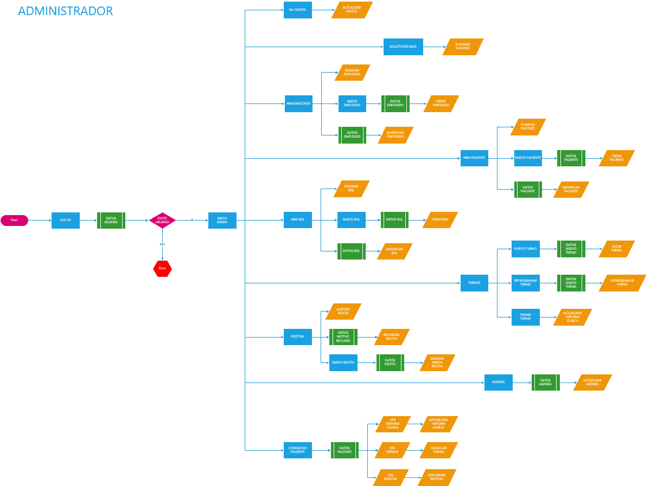

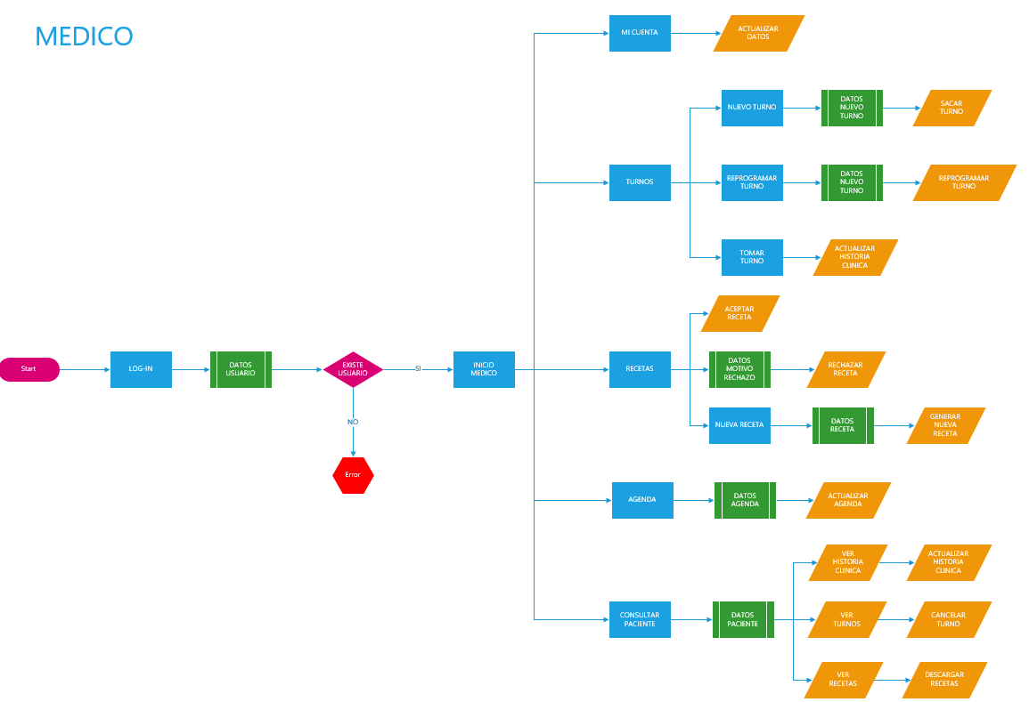

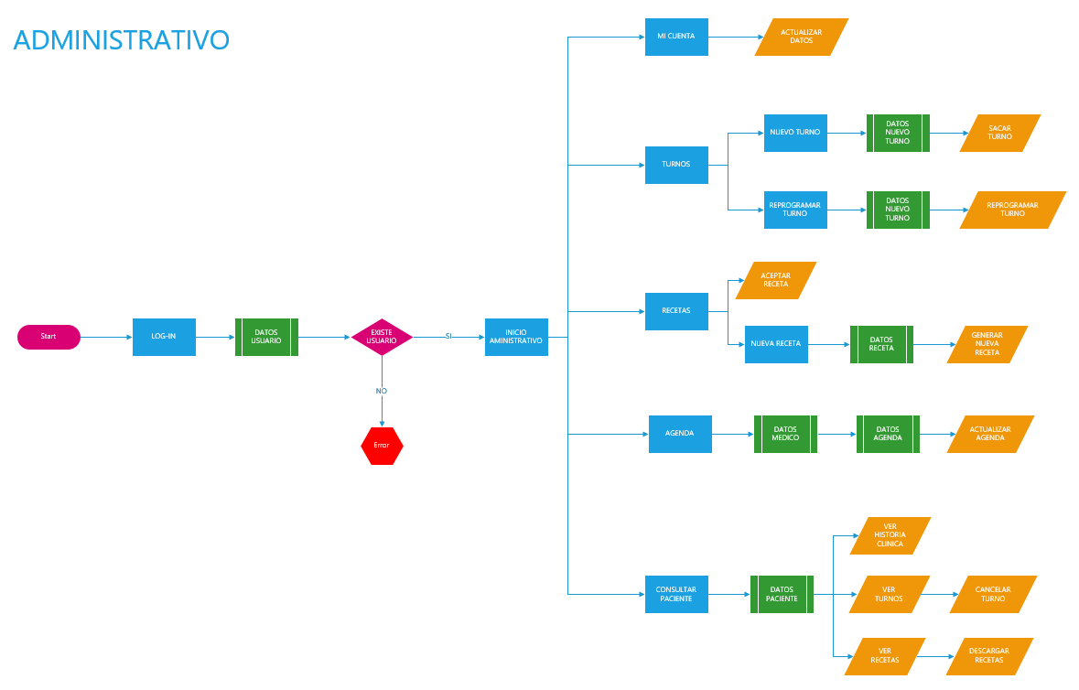

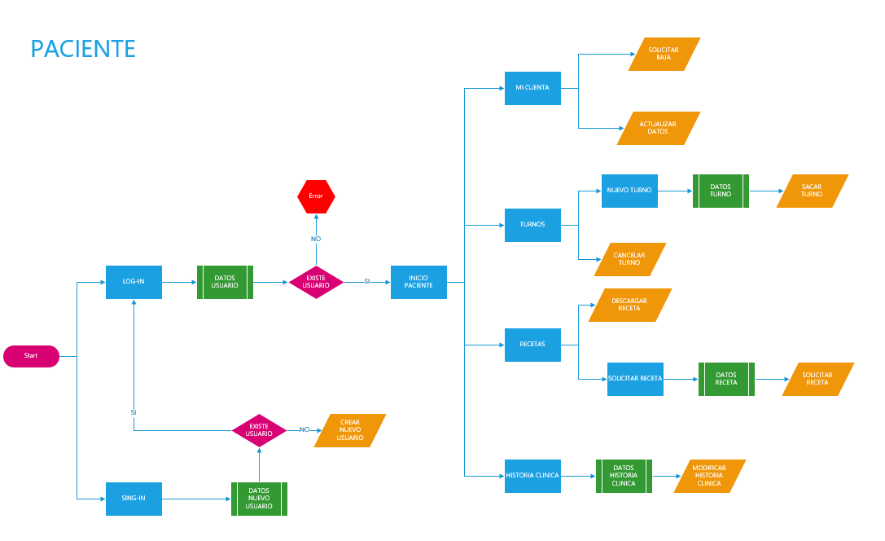

# 3 DISEÑO WEB

## 3.1 Tecnologías

Para el desarrollo de la aplicación web se usaron las siguientes tecnologías:

* JavaScript
* CSS
* HTML5
* React
* Node.js

## 3.2 Herramientas

* Visual Basic Code
* Git
* NPM

## 3.4 Vistas

### 3.4.1 Página principal

Pantalla principal de la clínica. En esta vista se pueden ver novedades, noticias, medios de contactos y sucursales.

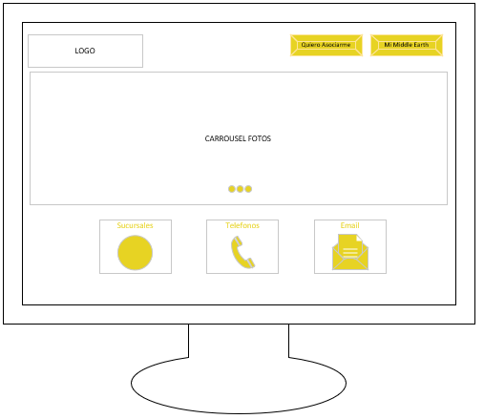

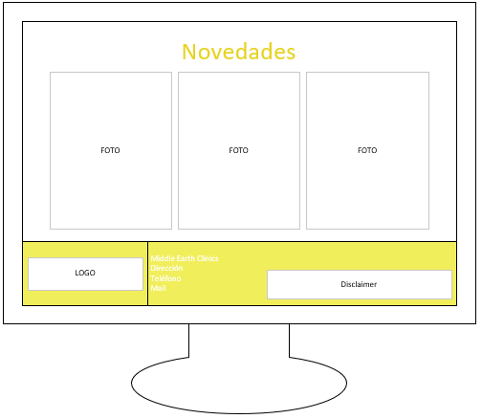

### 3.4.2 Sing-in

En esta pantalla los nuevos clientes pueden registrarse como usuarios de la clínica. Para ello deben cargar los siguientes datos:

1. Tipo de documento
2. Numero de documento
3. Nombres
4. Apellido
5. Fecha de nacimiento
6. Raza
7. Genero
8. Ciudad de residencia
9. Dirección de residencia
10. Teléfono fijo
11. Celular
12. Mail
13. Plan médico elegido
14. Contraseña (mínimo 8 caracteres, mínimo 1 letra y 1 numero – La contraseña es caseSensitive)

Web

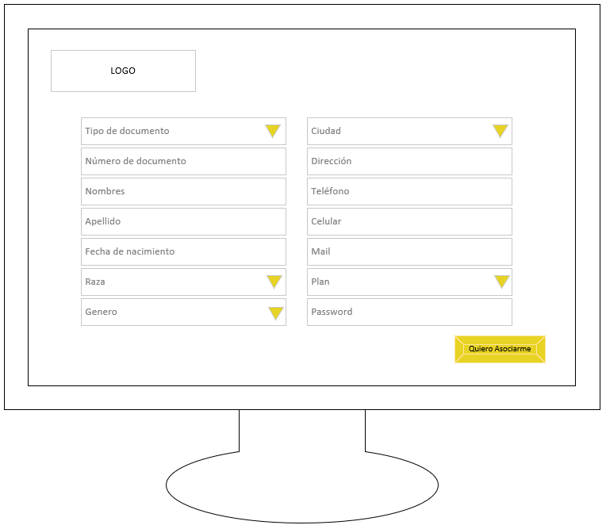

### 3.4.3 Log-in

Los usuarios ya registrados pueden ingresar a la web de EarthClinics desde esta pantalla. Para ello deben cargar los siguientes datos:

1. Tipo de documento
2. Numero de documento
3. Contraseña

En caso de que el usuario haya olvidado su contraseña puede solicitar su recuperación mediante el botón “¿Olvidaste tu password?”. En este caso el sistema le envía un mail al usuario para volver a definir la contraseña.

En caso de tres intentos fallidos de logIn la cuenta se bloquea y el usuario deberá volver a definir la contraseña con el botón “¿Olvidaste tu password?”.

Web

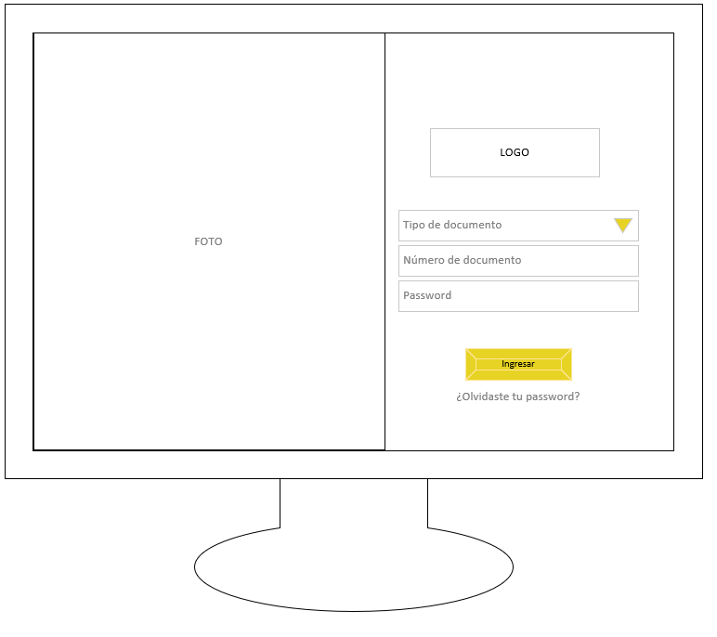

### 3.4.4 Paciente – Pantalla principal

Pantalla principal del usuario.

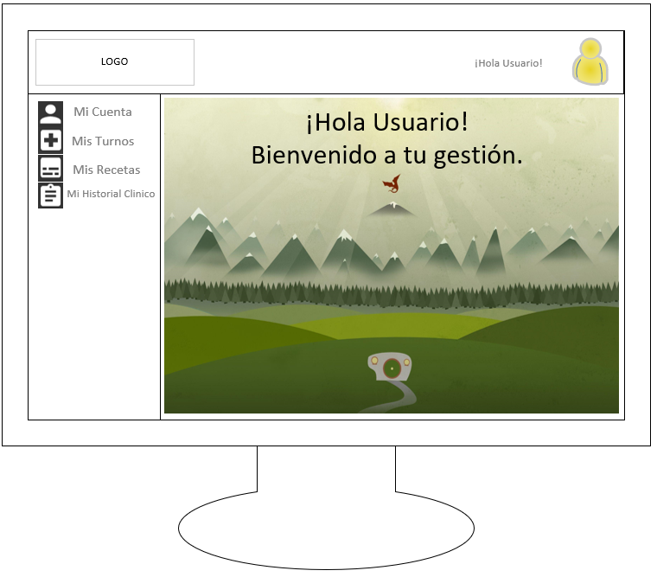

### 3.4.5 Paciente – Mis datos

En esta pantalla el usuario puede ver y modificar sus datos:

1. Tipo de documento
2. Número de documento
3. Nombres
4. Apellido
5. Fecha de nacimiento
6. Raza
7. Genero
8. Plan (Puede modificar)
9. Ciudad de residencia (Puede modificar)
10. Dirección de residencia (Puede modificar)
11. Mail (Puede modificar)
12. Celular (Puede modificar)
13. Teléfono fijo (Puede modificar)
14. Contraseña (Puede modificar

En caso de necesitar modificar alguno de los campos fijos (1-7) deberá comunicarse con MiddleEarthClinics.

Así mismo el usuario puede solicitar la baja del sistema mediante el botón “Solicitar Baja”

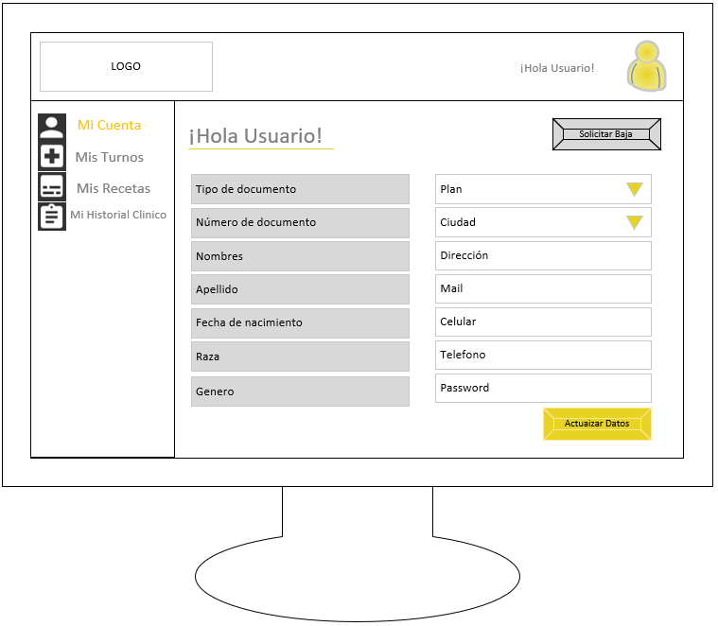

#### Solicitar Baja:

En esta vista el usuario deberá confirmar que quiere dejar de ser un cliente de MiddleEarthClinics.

El sistema enviará una notificación al administrador para que confirme o rechace la baja (baja lógica).

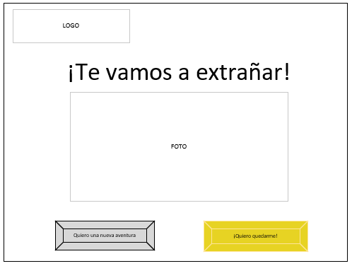

### 3.4.6 Paciente – Turnos

En “Mis Tunos” el usuario puede ver sus turnos pendientes y eliminarlos en caso de no poder asistir. En caso de querer reprogramar el turno deberá eliminar el turno existente y solicitar uno nuevo mediante el botón “Nuevo Turno”

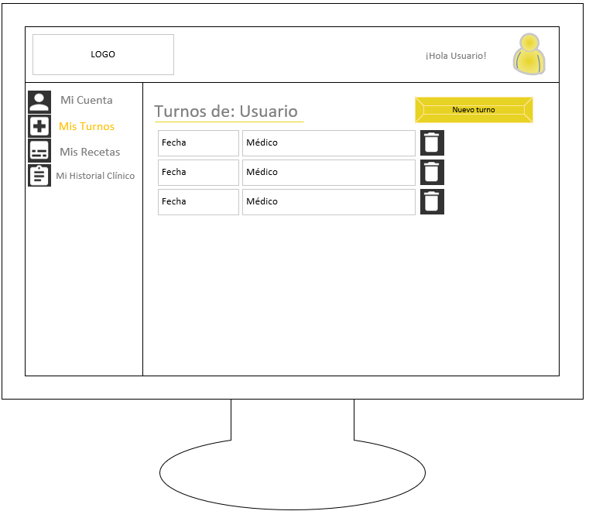

#### Solicitar nuevo turno:

El usuario puede solicitar un nuevo turno, para ello deberá seleccionar los siguientes campos:

1. Especialidad (Obligatorio)
2. Clínica (Obligatorio – Dependiente de la especialidad)
3. Fecha
4. Médico

En la vista derecha se verán los turnos disponibles según los filtros aplicados. El usuario podrá seleccionar un turno con el botón de check.

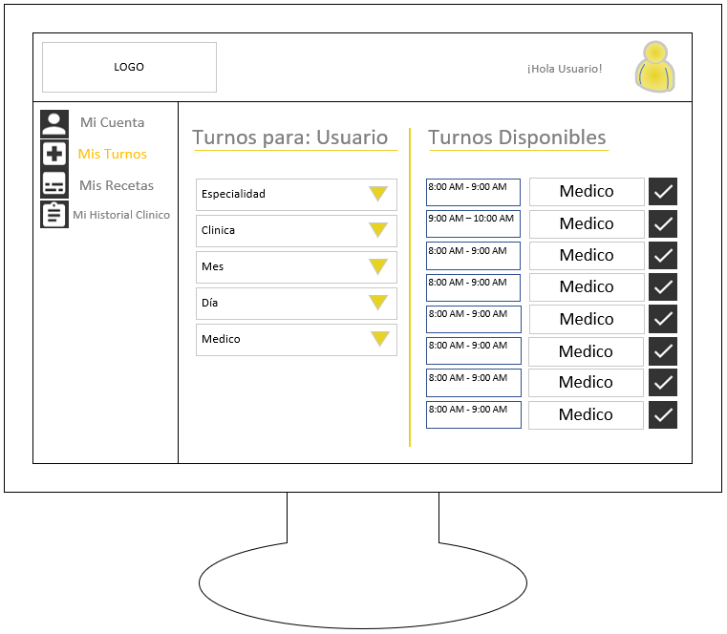

### 3.4.7 Paciente – Recetas

En “Mis Recetas” el usuario podrá descargar las recetas subidas por sus médicos mediante el botón “Download” y/o solicitar una nueva receta.

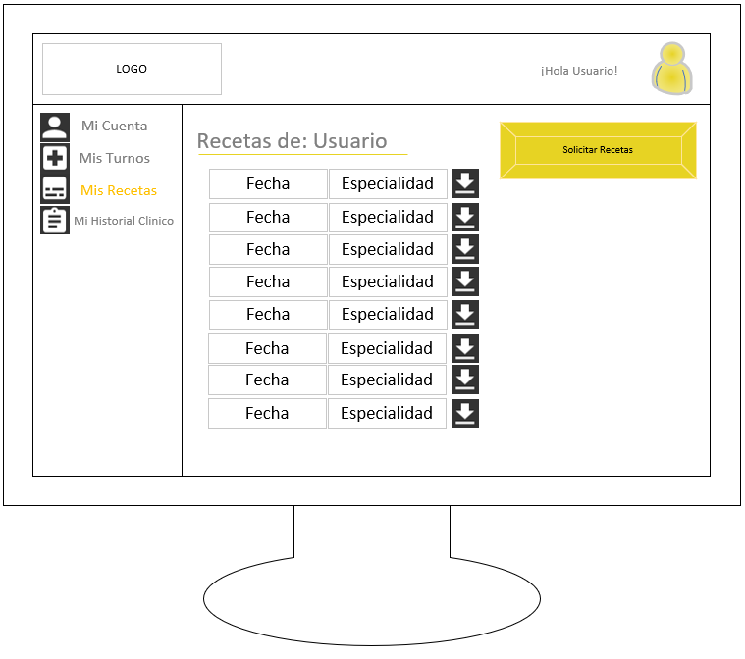

#### Solicitar nueva receta:

Para solicitar una nueva receta el usuario deberá seleccionar una especialidad, médico, detallar el remedio solicitado y comentarios pertinentes.

El sistema enviará una notificación al médico para que confirme y suba la receta al sistema o la rechace. Una vez aceptada y subida, la receta puede ser descargada por el usuario.

Este proceso puede tardar hasta 24hrs. 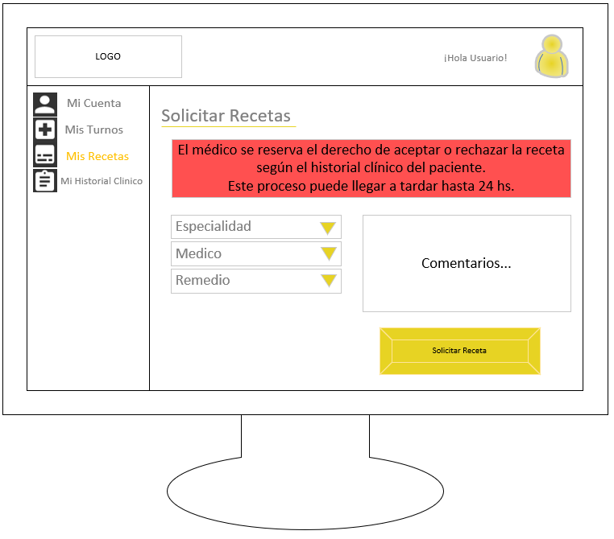

### 3.4.8 Paciente – Historial Clínico

En “Mi Historial Clínico” el usuario podrá ver y modificar su historia clínica.

Datos generales (No modificable)

1. Nombre Completo
2. Raza
3. Genero
4. Edad

Antecedentes patológicos (Modificable) – Deberá indicar SI/NO y especificar en caso de SI

1. Alergia a medicamentos
2. Enfermedades cardiovasculares
3. Enfermedades pulmonares
4. Enfermedades digestivas
5. Enfermedades renales
6. Enfermedades Neurológicas
7. Diabetes
8. Antecedentes quirúrgicos
9. Medicamentos actuales
10. Embarazos

Antecedentes no patológicos (Modificable) – Deberá indicar frecuencia y especificar

1. Alcohol
2. Tabaco
3. Drogas
4. Otros

Consultas médicas (No modificable)

1. Fecha
2. Especialidad
3. Observaciones del médico



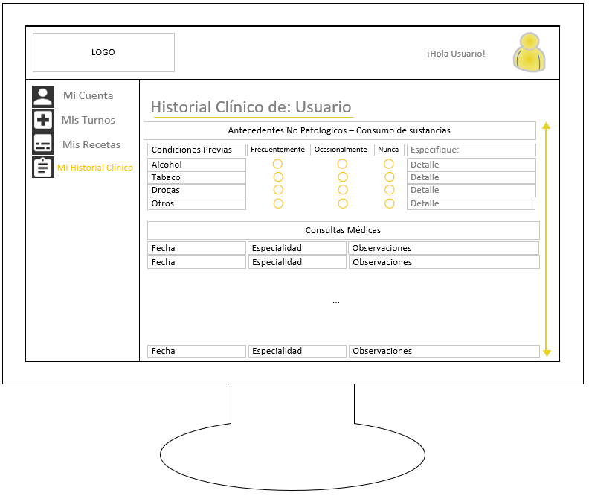

### 3.4.9 Administrador – Pantalla principal

Pantalla principal delAdministrador del sistema. [El administrador es un empleado de MiddleEarthClinicsgroups, el equipo de desarrollo se desentiende de la aplicación una vez aprobada la entrega final]

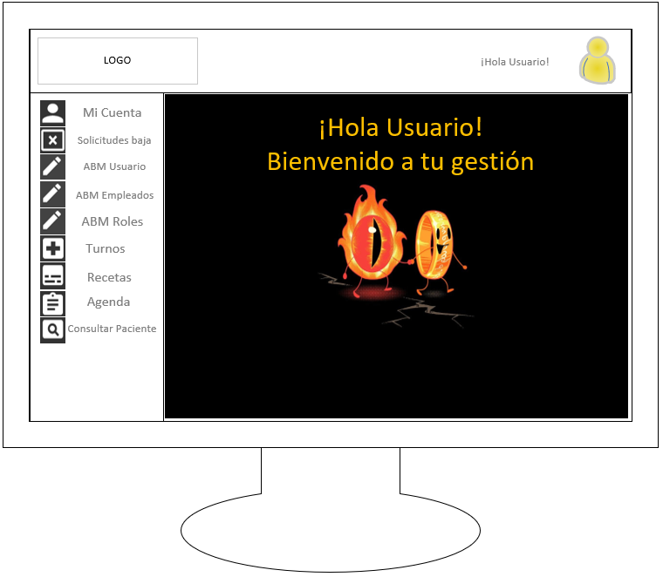

### 3.4.10 Administrador – Mi Cuenta

En “Mi Cuenta” el admin puede ver y editar sus datos personales.

1. Tipo de documento
2. Número de documento
3. Nombres
4. Apellido
5. Fecha de nacimiento
6. Raza
7. Genero
8. Rol
9. Ciudad de residencia
10. Dirección de residencia
11. Mail
12. Celular
13. Teléfono fijo
14. Contraseña

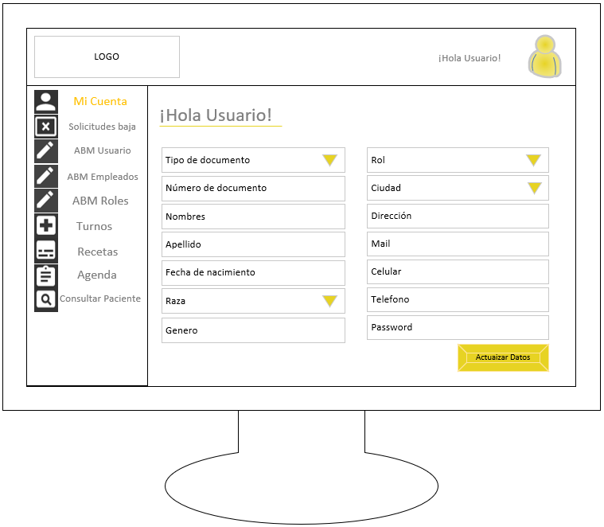

### 3.4.11 Administrador – Solicitudes de baja

En “Solicitudes de baja” el administrador podrá ver todas las solicitudes enviadas por pacientes y confirmar la baja lógica del sistema.

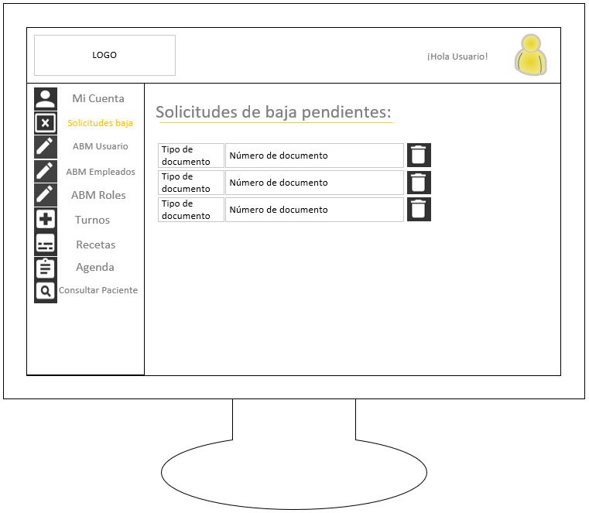

### 3.4.12 Administrador – ABMUsuario

En “ABM Usuario” el administrador puede dar de alta pacientes nuevos y modificar o eliminar pacientes existentes. La eliminación del paciente es una baja lógica.

Para ellos puede buscar a los pacientes por los siguientes campos:

1. Tipo de documento del paciente
2. Número de documento del paciente
3. Nombre del paciente
4. Apellido del paciente

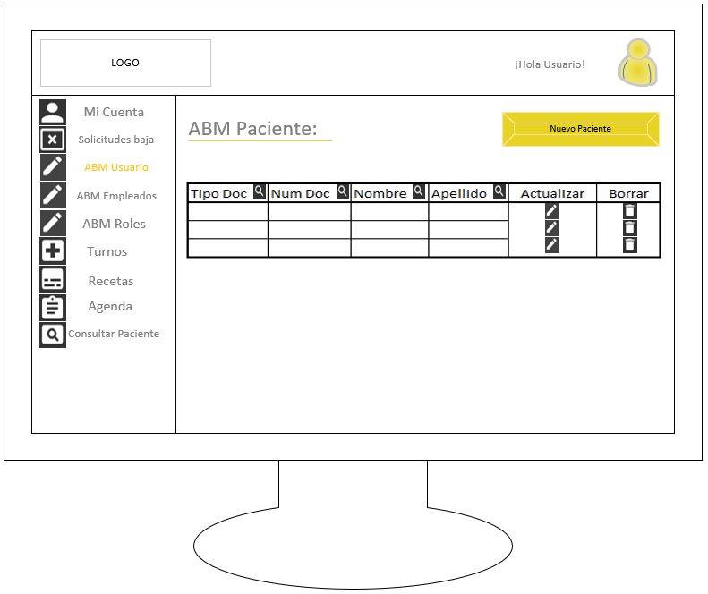

#### Botón Nuevo paciente:

El Administrados puede dar de alta un nuevo paciente cargando los siguientes datos:

1. Tipo de documento (Obligatorio)
2. Número de documento (Obligatorio)
3. Nombre (Obligatorio)
4. Apellido (Obligatorio)
5. Fecha de nacimiento (Obligatorio)
6. Raza (Obligatorio)
7. Genero (Obligatorio)
8. Plan (Opcional)
9. Cuidad (Opcional)
10. Dirección (Opcional)
11. Mail (Opcional)
12. Celular (Opcional)
13. Teléfono (Opcional)
14. Contraseña (Obligatorio)

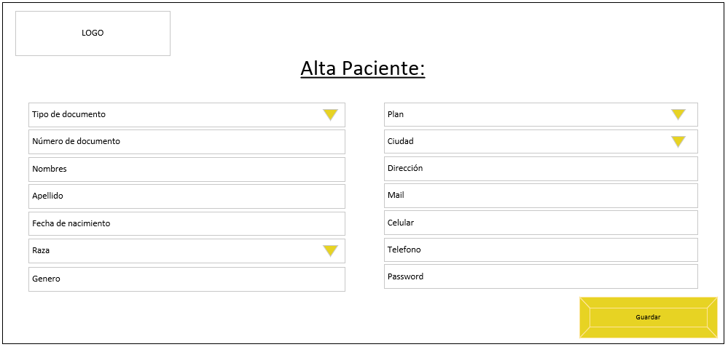

#### Botón Actualizar:

El Administrados puede modificar los datos siguientes datos de un paciente:

1. Tipo de documento
2. Número de documento
3. Nombre
4. Apellido
5. Fecha de nacimiento
6. Raza
7. Genero
8. Plan
9. Cuidad
10. Dirección
11. Mail
12. Celular
13. Teléfono
14. Contraseña

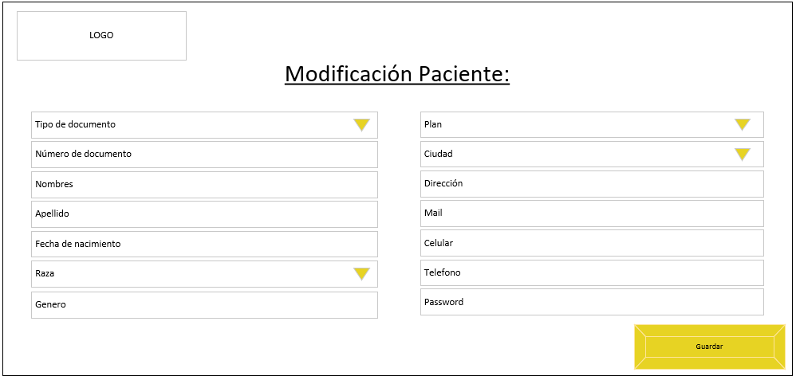

#### Botón Eliminar:

Antes de eliminar a un paciente el sistema muestra un pop up de advertencia, ya que esta acción no se puede deshacer. El administrador puede eliminar al paciente o cancelar la operación volviendo a la pantalla anterior.

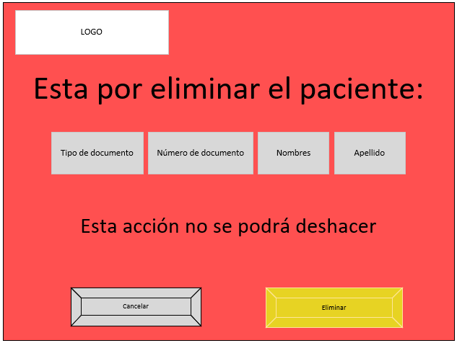

### 3.4.13 Administrador – ABMEmpleado

En “ABM Empleado” el administrador puede dar de alta empleados de MiddleEarthClinics (personal médico, personal administrativo y administradores del sistema) y modificar o eliminar empleados existentes. La eliminación del empleado es una baja lógica.

Para ellos puede buscar a los pacientes por los siguientes campos:

1. Tipo de documento del paciente
2. Número de documento del paciente
3. Nombre del paciente
4. Apellido del paciente

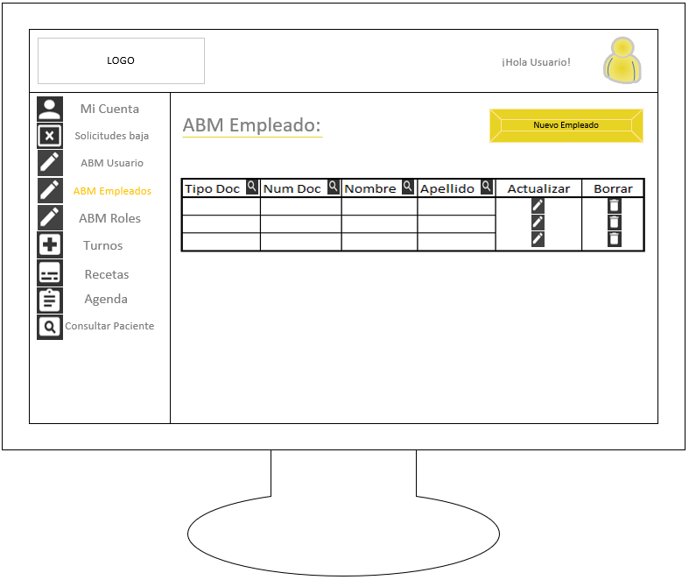

#### Botón Nuevo Empleado:

El Administrados puede dar de alta un nuevo empleado cargando los siguientes datos:

1. Tipo de documento (Obligatorio)
2. Número de documento (Obligatorio)
3. Nombre (Obligatorio)
4. Apellido (Obligatorio)
5. Fecha de nacimiento (Obligatorio)
6. Raza (Obligatorio)
7. Genero (Obligatorio)
8. Rol (Obligatorio)
9. Cuidad (Opcional)
10. Dirección (Opcional)
11. Mail (Opcional)
12. Celular (Opcional)
13. Teléfono (Opcional)
14. Contraseña (Obligatorio)

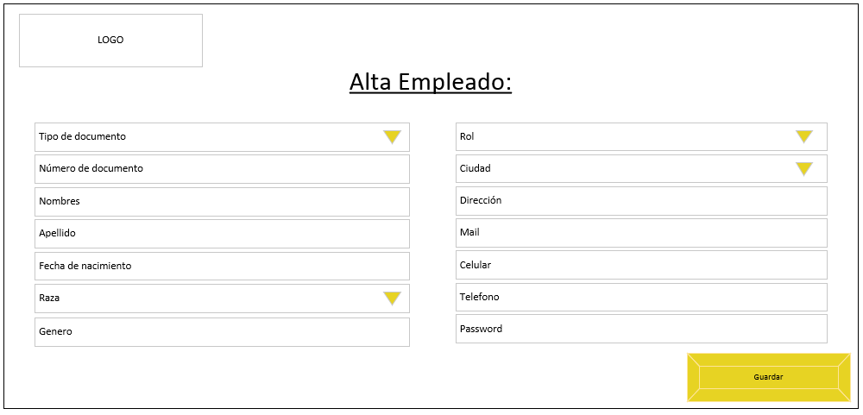

#### Botón Actualizar:

El Administrados puede modificar los datos siguientes datos de un paciente:

1. Tipo de documento
2. Número de documento
3. Nombre
4. Apellido
5. Fecha de nacimiento
6. Raza
7. Genero
8. Rol
9. Cuidad
10. Dirección
11. Mail
12. Celular
13. Teléfono
14. Contraseña

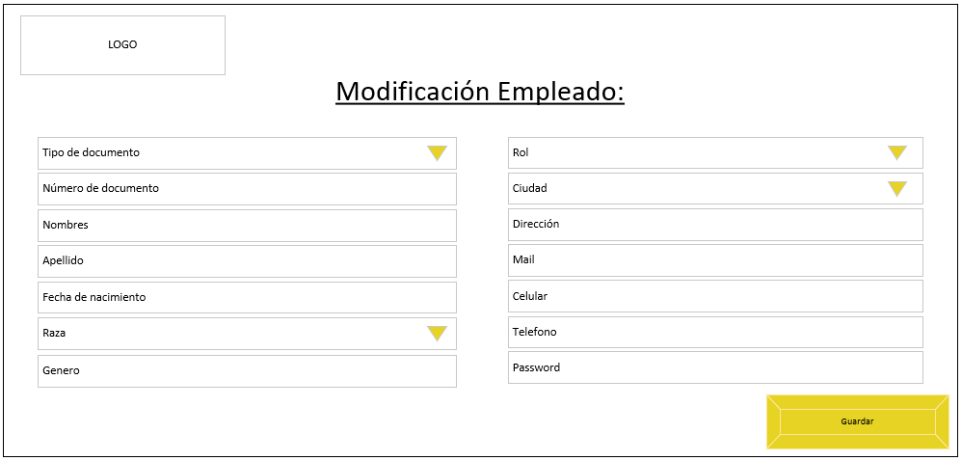

#### Botón Eliminar:

Antes de eliminar a un empleado el sistema muestra un pop up de advertencia, ya que esta acción no se puede deshacer. El administrador puede eliminar al empleado o cancelar la operación volviendo a la pantalla anterior.

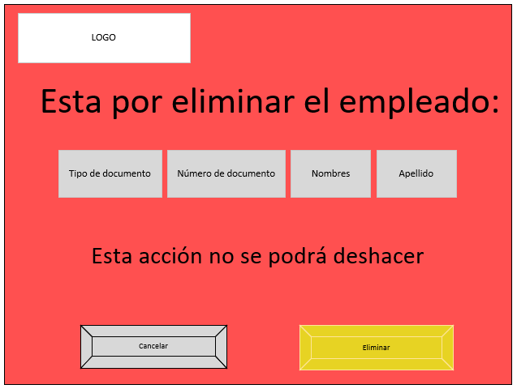

### 3.4.14 Administrador – ABM Rol

En “ABM Rol” el administrador puede dar de alta roles de MiddleEarthClinics y modificar o eliminar roles existentes. La eliminación del rol es una baja lógica.

Para modificar o eliminar un rol puede buscarlos por los siguientes campos:

1. ID del Rol
2. Nombre del Rol

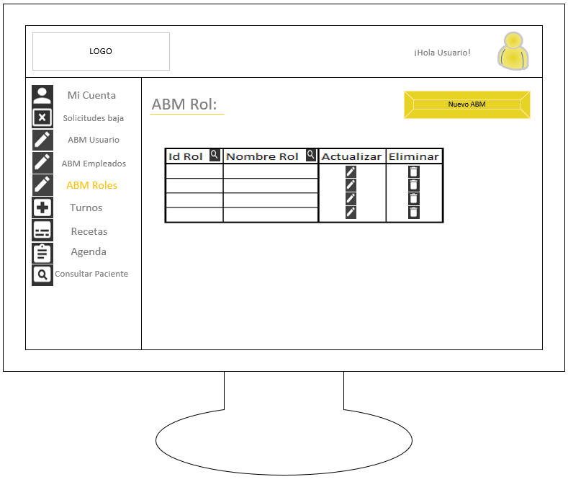

#### Botón Nuevo Rol:

El Administrados puede dar de alta un nuevo rol cargando los siguientes datos:

1. Nombre Rol
2. Permisos (Tildar permisos que posee el rol)

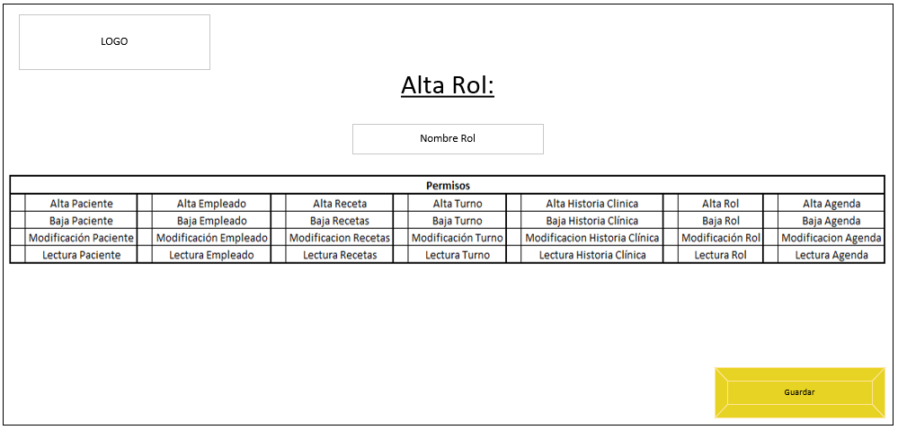

#### Botón Actualizar:

El Administrados puede modificar los permisos asignados a un rol tildando o destilando los permisos del rol.

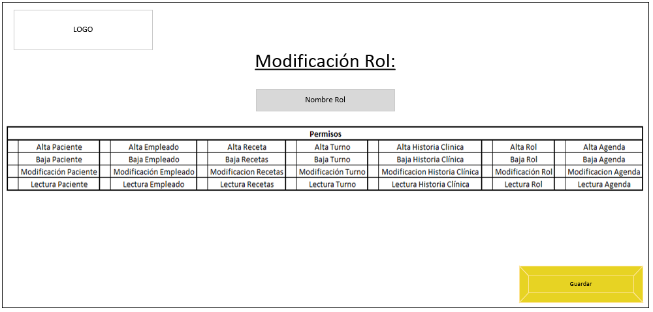

#### Botón Eliminar:

Antes de eliminar a un empleado el sistema muestra un pop up de advertencia, ya que esta acción no se puede deshacer. El sistema bloquea la eliminación de un rol mientras haya usuarios activos que lo tengan asignado.

El administrador puede eliminar el rol o cancelar la operación volviendo a la pantalla anterior.

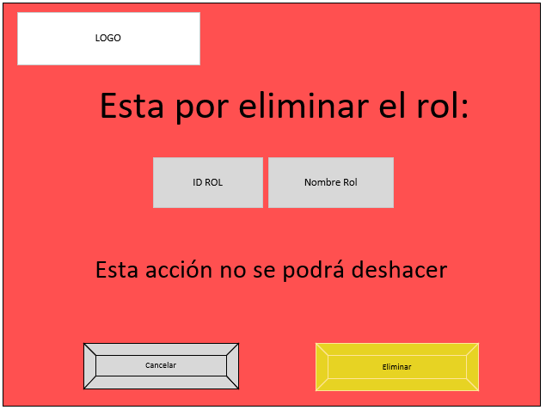

### 3.4.15 Administrador – Turnos

En “Turnos” el administrador puede ver todos los turnos pendientes. Cada uno de estos turnos podrá ser reprogramado o tomado una vez que el paciente se presenta al consultorio.

Los turnos no tomados (porque el paciente no se presentó o el médico no los cargó) expiran a las 23hrs del día asignado.

Así mismo, en esta pantalla el administrador puede programar un nuevo turno para un paciente existente en el sistema.

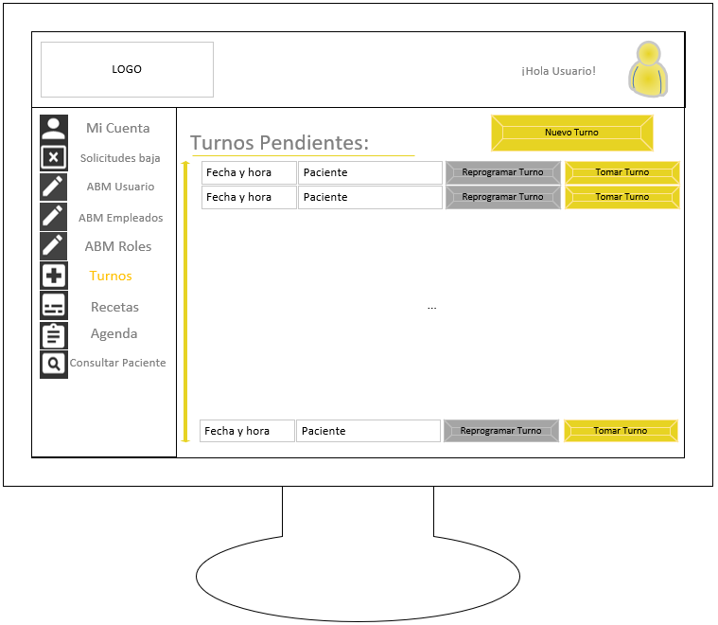

#### Nuevo turno:

El administrador puede solicitar un nuevo turno para un paciente,para ello deberá completar los siguientes campos:

1. Tipo de documento del paciente (Obligatorio)
2. Documento del paciente (Obligatorio)
3. Especialidad (Obligatorio)
4. Clínica (Obligatorio – Dependiente de la especialidad)
5. Fecha (Optativo)
6. Médico (Optativo)

En la vista derecha se verán los turnos disponibles según los filtros aplicados. El admin podrá seleccionar un turno con el botón de check.

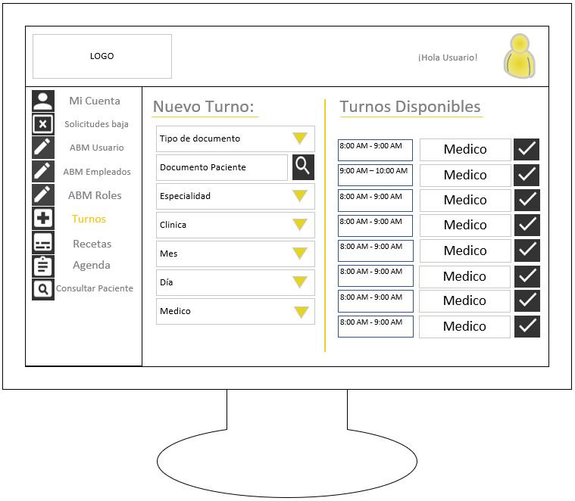

#### Reprogramar Turno:

El admi puede reprogramar un turno en caso de no poder tomarlo, para ello debe especificar:

1. Fecha
2. Hora
3. Motivo de reprogramación.

Una vez reprogramado el turno, se le envía un mail al paciente informándole el cambio.

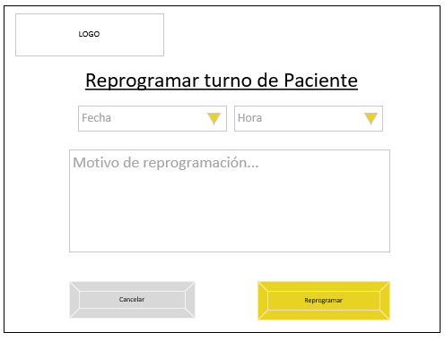

#### Tomar Turno:

Cuando el administrador toma un turno se abre la historia clínica del paciente, donde puede editar la misma y agregar las observaciones de la consulta actual.

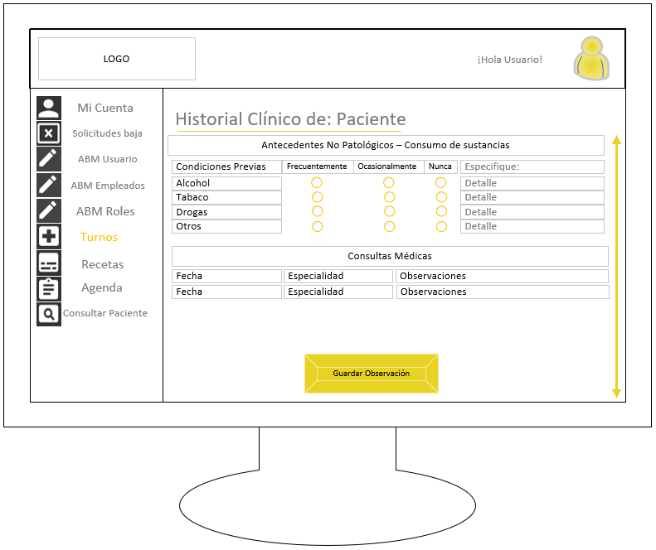

### 3.4.16 Administrador – Recetas

En “Recetas” el médico puede ver sus recetas pendientes de aprobación. Al hacer click en alguna podrá ver los detalles de la misma en la vista de la derecha. Puede aceptar o rechazar las recetas según crea necesario.

Así mismo puede generar nuevas recetas para pacientes.

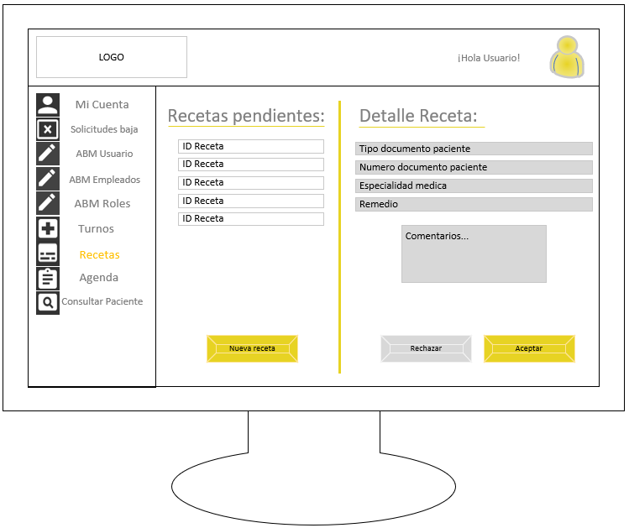

#### Rechazar Receta:

Si el administrador decide rechazar la receta, deberá confirmar la operación y cargar un motivo de rechazo. El rechazo y motivo de rechazo será enviado por mail al paciente.

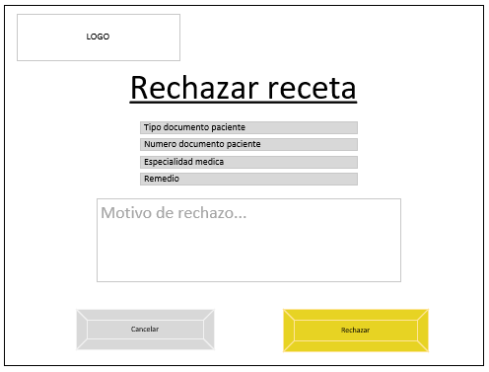

#### Aceptar Receta:

Si el administrador decide aceptar la receta deberá cargar desde su pc una copia digitalizada de la receta. El sistema enviará un mail al paciente notificándole que está disponible una receta para descargar.

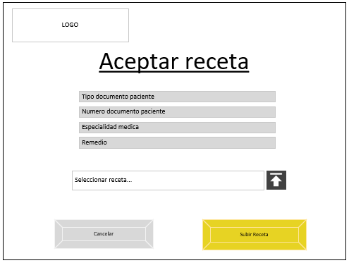

#### Nueva Receta:

El administrador puede generar y cargar una nueva receta sin que el paciente la solicite, para ello deberá completar los siguientes campos:

1. Tipo de documento del paciente
2. Número de documento del paciente
3. Especialidad medica
4. Remedio

Una vez completo los campos puede subir desde su pc una copia digitalizada de la receta.

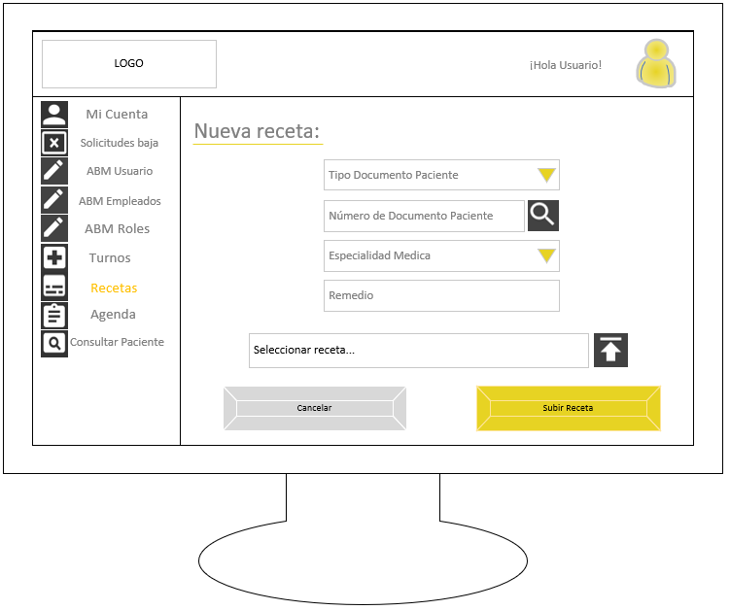

### 3.4.17 Administrador – Agenda

En “Agenda” el administradorpuede modificar la disponibilidad horaria de los diferentes médicos.

Para ello deberá seleccionar el médico cuya agenda quiere modificar y luego en el calendario de la derecha marcar las horas donde el médico se encuentra disponible. Para confirmar los cambios deberá oprimir “Actualizar Agenda”

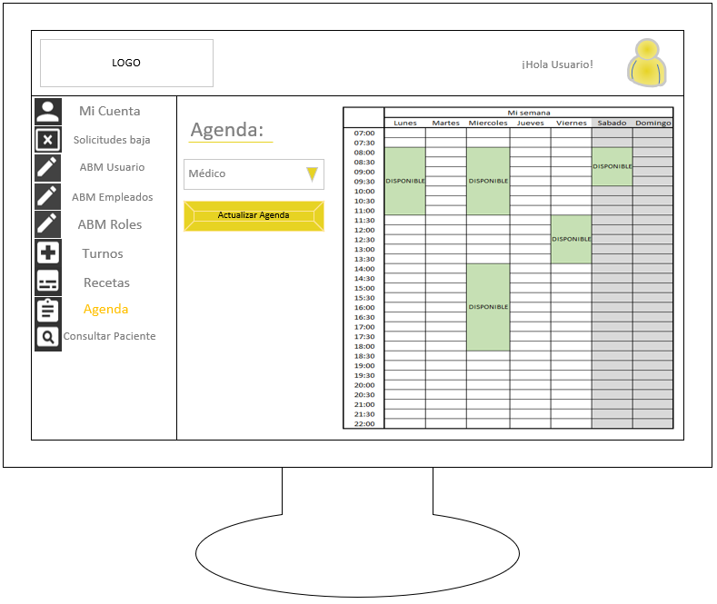

### 3.4.18 Administrador – Consultar Pacientes

En “Consultar Paciente” el administrador va a poder ver el universo de pacientes de MiddleEarthClinics y ver su historia clínica, turnos y recetas. Para encontrar un paciente en particular va a poder filtrar por uno o varios de los siguientes campos:

1. Tipo de documento
2. Número de documento
3. Nombre
4. Apellido
5. Raza
6. Genero
7. Mail

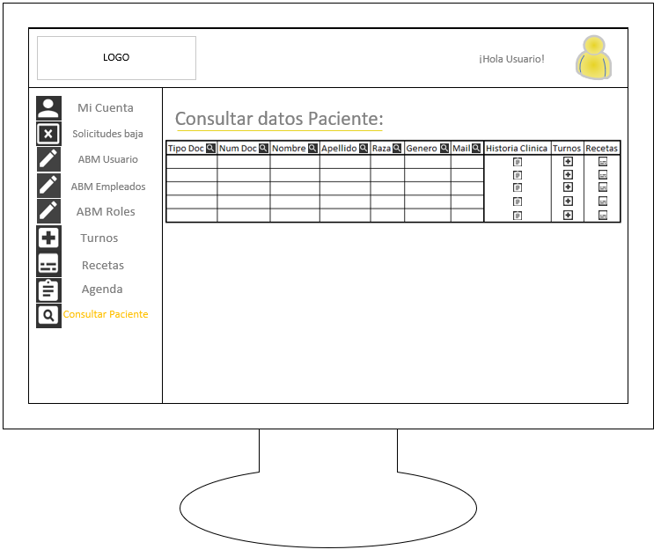

#### Botón Historial Clínico:

El personal médico solo podrá ver los datos del historial clínico del paciente seleccionado. El médico podrá realizar modificaciones y agregar observaciones a la historia clínica en caso de que un paciente se presente sin turno.

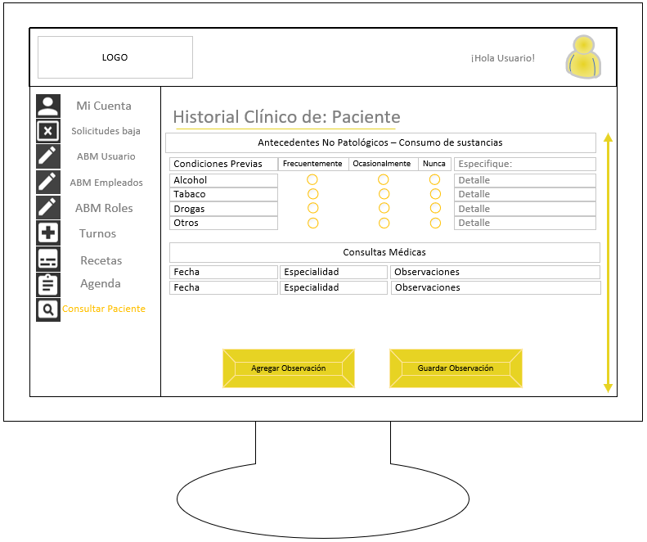

#### Botón Turnos:

El personal médico podrá ver los turnos del paciente seleccionado y cancelarlos en caso de que el paciente lo pida. Para realizar una reprogramación del turno deberá buscar el turno desde el menú “Turnos”.

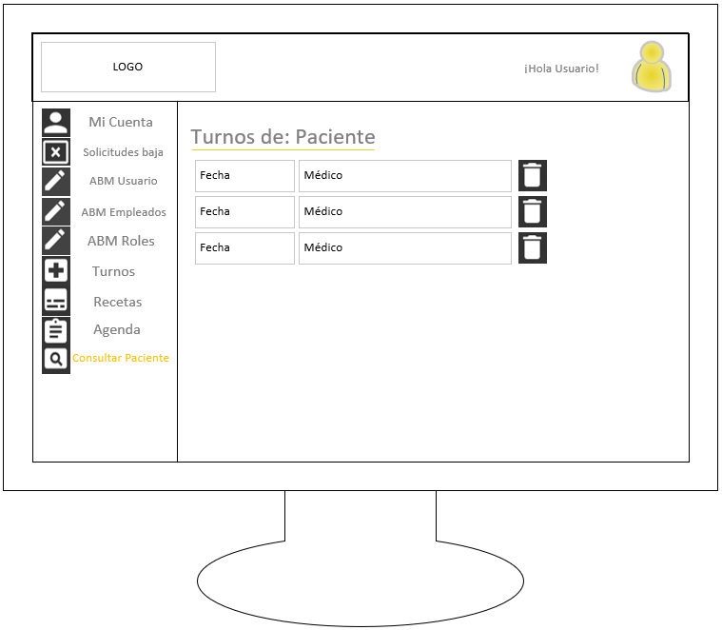

#### Botón Recetas:

El administrador podrá ver las recetas subidas del paciente seleccionado y descargarlas en caso de que el paciente lo pida para imprimirlas.

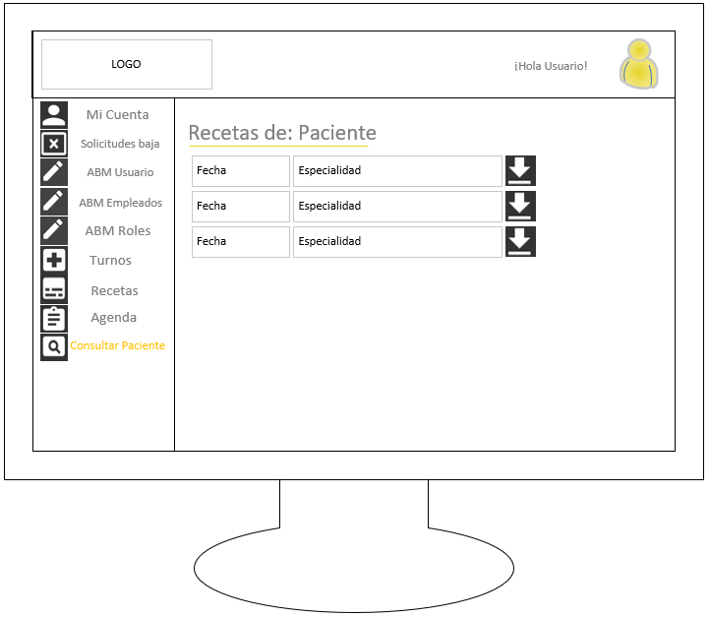

### 3.4.19 Medico –Pantalla principal

Pantalla principal del médico.

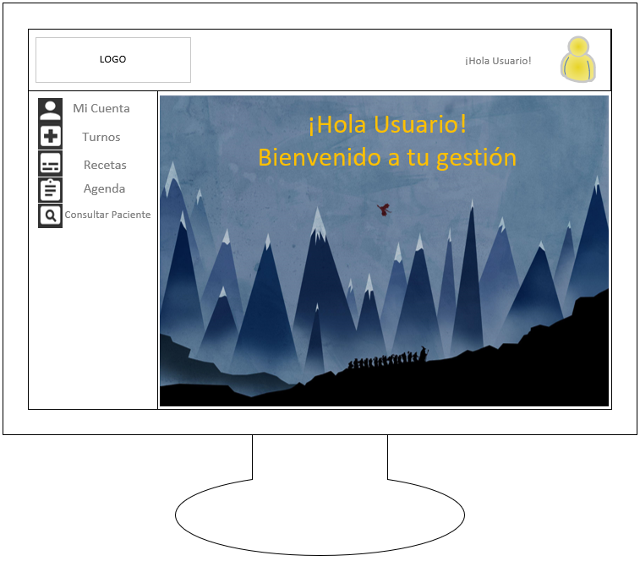

### 3.4.20 Medico –Mi Cuenta

En “Mi Cuenta” el personal médico puede ver y editar sus datos personales.

1. Tipo de documento
2. Número de documento
3. Nombres
4. Apellido
5. Fecha de nacimiento
6. Raza
7. Genero
8. Rol
9. Ciudad de residencia (Puede modificar)
10. Dirección de residencia (Puede modificar)
11. Mail (Puede modificar)
12. Celular (Puede modificar)
13. Teléfono fijo (Puede modificar)
14. Contraseña (Puede modificar

En caso de necesitar modificar alguno de los campos fijos (1-8) deberá comunicarse con MiddleEarthClinics.

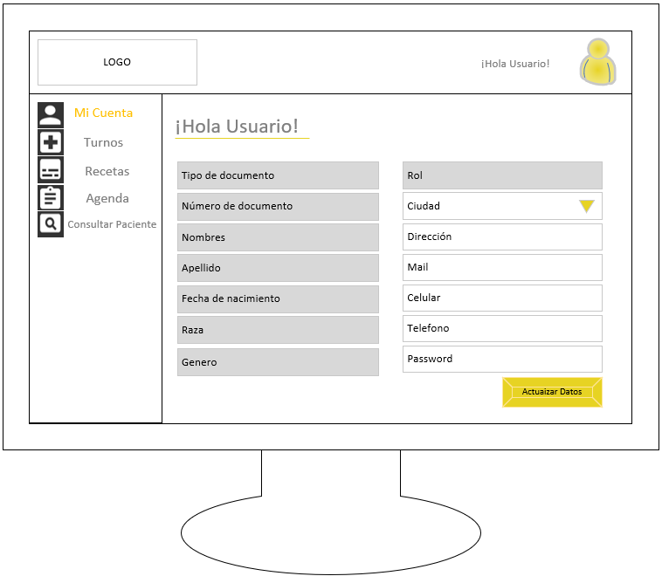

### 3.4.21 Medico –Turnos

En “Turnos” el médico puede ver todos los turnos pendientes. Cada uno de estos turnos podrá ser reprogramado por el médico (en caso de que este lo necesite) o tomado una vez que el paciente se presenta al consultorio.

Los turnos no tomados (porque el paciente no se presentó o el médico no los cargó) expiran a las 23hrs del día asignado.

Así mismo, en esta pantalla el médico puede programar un nuevo turno para un paciente existente en el sistema.

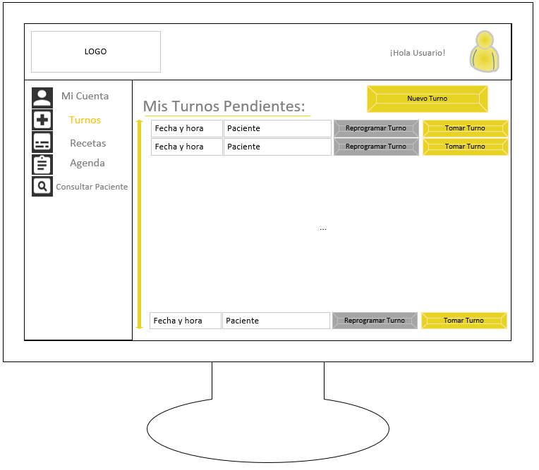

#### Nuevo turno:

El médico puede solicitar un nuevo turno para un paciente,para ello deberá completar los siguientes campos:

1. Tipo de documento del paciente (Obligatorio)
2. Documento del paciente (Obligatorio)
3. Especialidad (Obligatorio)
4. Clínica (Obligatorio – Dependiente de la especialidad)
5. Fecha (Optativo)
6. Médico (Optativo)

En la vista derecha se verán los turnos disponibles según los filtros aplicados. El usuario podrá seleccionar un turno con el botón de check.

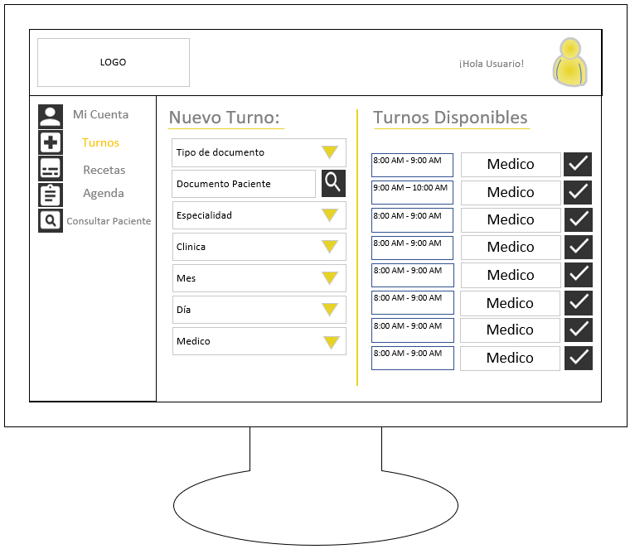

#### Reprogramar Turno:

El médico puede reprogramar un turno en caso de no poder tomarlo, para ello debe especificar:

1. Fecha
2. Hora
3. Motivo de reprogramación.

Una vez reprogramado el turno, se le envía un mail al paciente informándole el cambio.



#### Tomar Turno:

Cuando el médico toma un turno se abre la historia clínica del paciente, donde puede editar la misma y agregar las observaciones de la consulta actual.

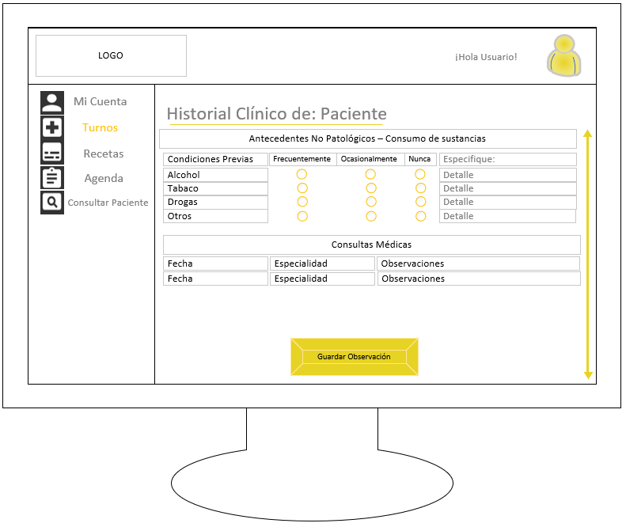

### 3.4.22 Medico – Agenda

En “Agenda” el médico puede modificar sus días disponibles para atender pacientes, para ello deberá seleccionar en el calendario los días y horas disponibles. Para actualizar los cambios debe utilizar el botón “Actualizar Agenda”.

Los horarios de atención del grupo MiddleEarthClnincs es de 7AM a 22PM.

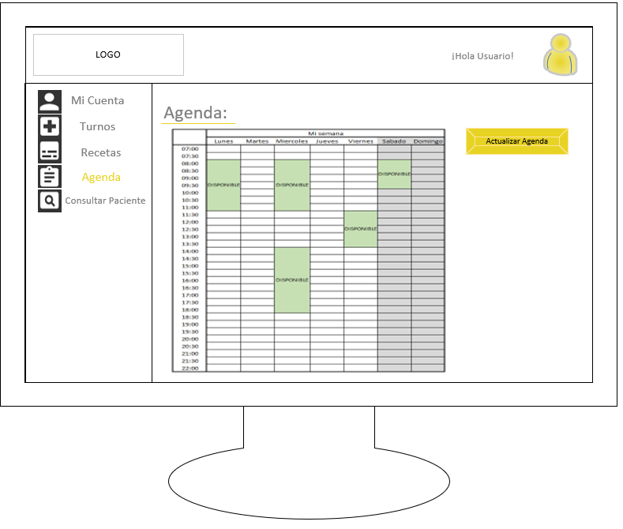

### 3.4.23 Medico – Recetas

En “Recetas” el médico puede ver sus recetas pendientes de aprobación. Al hacer click en alguna podrá ver los detalles de la misma en la vista de la derecha. Puede aceptar o rechazar las recetas según crea necesario.

Así mismo puede generar nuevas recetas para pacientes.

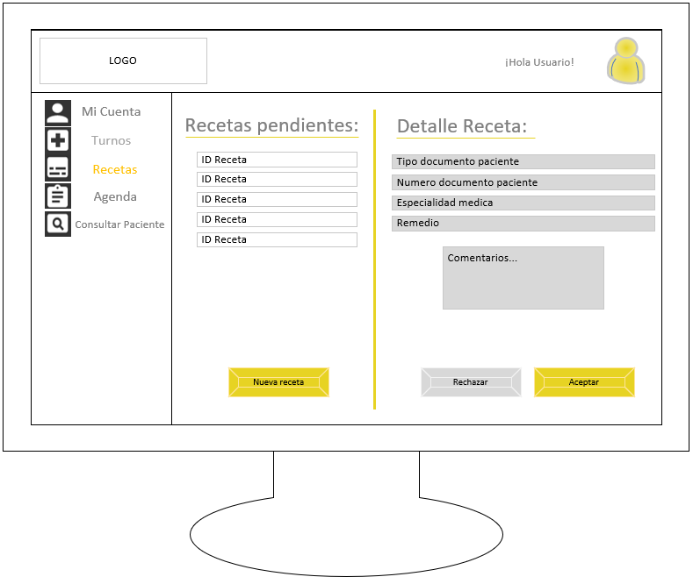

#### Rechazar Receta:

Si el médico decide rechazar la receta, deberá confirmar la operación y cargar un motivo de rechazo. El rechazo y motivo de rechazo será enviado por mail al paciente.



#### Aceptar Receta:

Si el médico decide aceptar la receta deberá cargar desde su pc una copia digitalizada de la receta. El sistema enviará un mail al paciente notificándole que está disponible una receta para descargar.



#### Nueva Receta:

El médico puede generar y cargar una nueva receta sin que el paciente la solicite, para ello deberá completar los siguientes campos:

1. Tipo de documento del paciente
2. Número de documento del paciente
3. Especialidad medica
4. Remedio

Una vez completo los campos puede subir desde su pc una copia digitalizada de la receta.

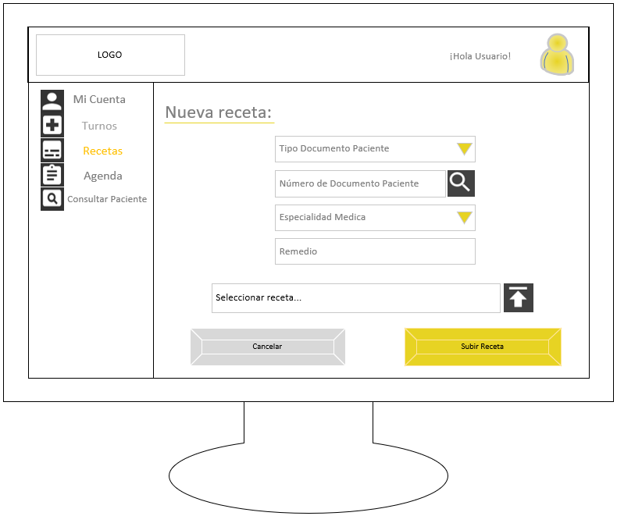

### 3.4.24 Medico – Consultar Paciente

En “Consultar Paciente” el personal médico va a poder ver el universo de pacientes de MiddleEarthClinics y ver su historia clínica, turnos y recetas. Para encontrar un paciente en particular va a poder filtrar por uno o varios de los siguientes campos:

1. Tipo de documento
2. Número de documento
3. Nombre
4. Apellido
5. Raza
6. Genero
7. Mail

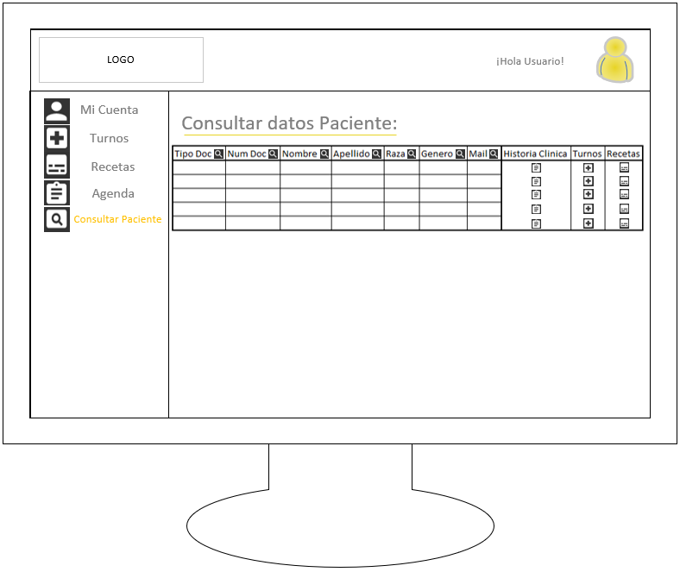

#### Botón Historial Clínico:

El personal médico solo podrá ver los datos del historial clínico del paciente seleccionado. El médico podrá realizar modificaciones y agregar observaciones a la historia clínica en caso de que un paciente se presente sin turno.

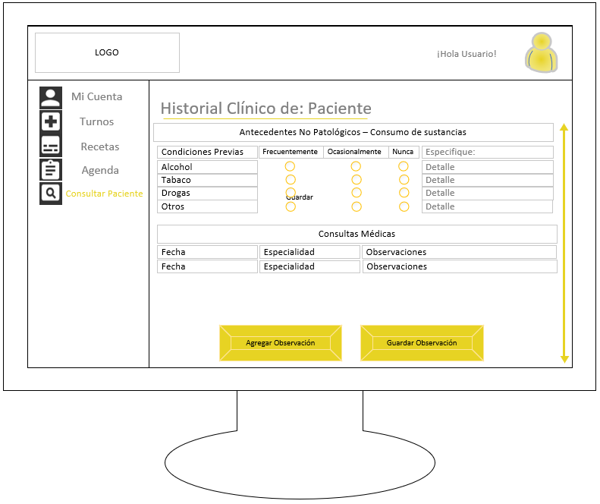

#### Botón Turnos:

El personal médico podrá ver los turnos del paciente seleccionado y cancelarlos en caso de que el paciente lo pida. Para realizar una reprogramación del turno deberá buscar el turno desde el menú “Turnos”.

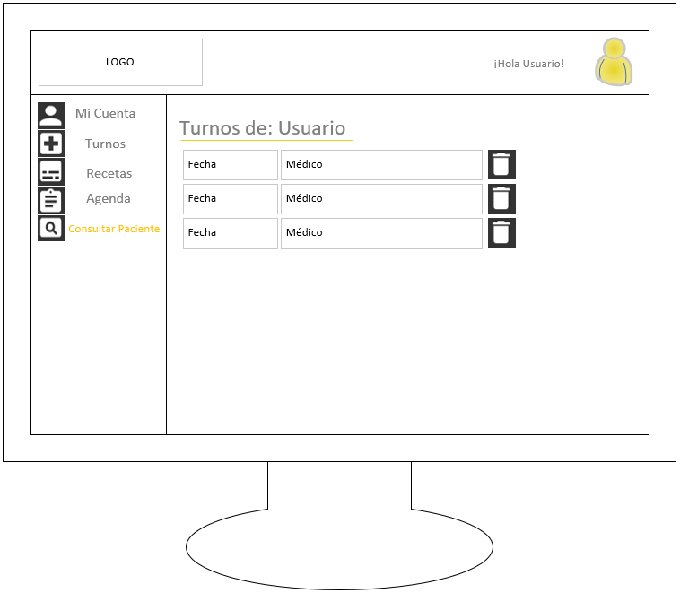

#### Botón Recetas:

El personal médico podrá ver las recetas subidas del paciente seleccionado y descargarlas en caso de que el paciente lo pida para imprimirlas.

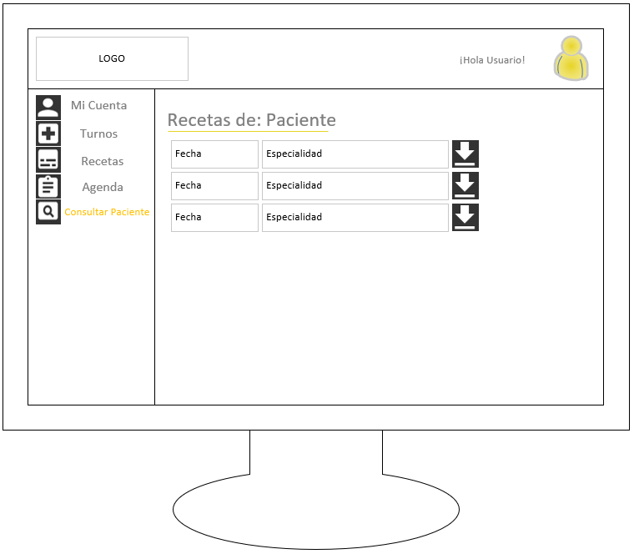

### 3.4.25 Administrativo – Pantalla principal

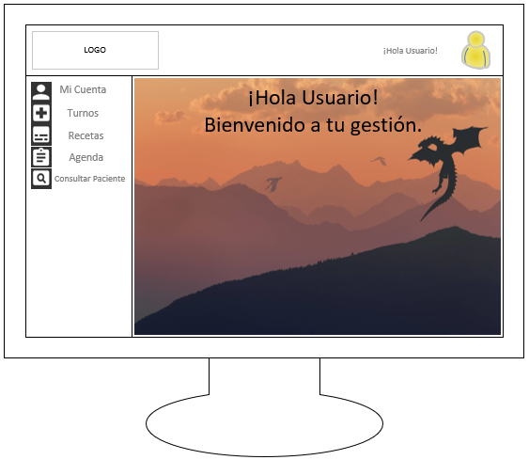

### 3.4.26 Administrativo – Mi cuenta

En “Mi Cuenta” el administrativo puede ver y editar sus datos personales.

1. Tipo de documento
2. Número de documento
3. Nombres
4. Apellido
5. Fecha de nacimiento
6. Raza
7. Genero
8. Rol
9. Ciudad de residencia (Puede modificar)
10. Dirección de residencia (Puede modificar)
11. Mail (Puede modificar)
12. Celular (Puede modificar)
13. Teléfono fijo (Puede modificar)
14. Contraseña (Puede modificar

En caso de necesitar modificar alguno de los campos fijos (1-8) deberá comunicarse con MiddleEarthClinics.



### 3.4.27 Administrativo – Turnos

En “Turnos” el personal administrativo puede ver los turnos pendientes para cada médico y reprogramarlos en caso de ser necesario.

Así mismo puede agendar nuevos turnos para pacientes mediante el botón “Nuevo Turno”

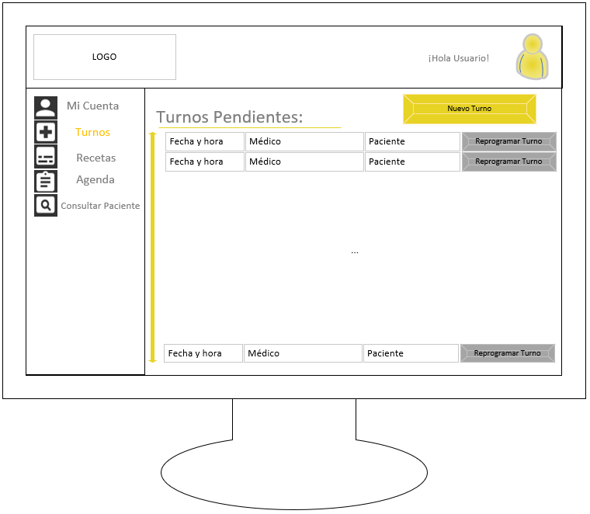

#### Nuevo turno:

El personal administrativo puede solicitar un nuevo turno para un paciente,para ello deberá seleccionar los siguientes campos:

1. Tipo de documento del paciente (Obligatorio)
2. Documento del paciente (Obligatorio)
3. Especialidad (Obligatorio)
4. Clínica (Obligatorio – Dependiente de la especialidad)
5. Fecha
6. Médico

En la vista derecha se verán los turnos disponibles según los filtros aplicados. El usuario podrá seleccionar un turno con el botón de check.



#### Reprogramar Turno:

El personal administrativo puede reprogramar un turno en caso de que el medico no pueda tomarlo, para ello debe especificar:

1. Fecha
2. Hora
3. Motivo de reprogramación.

Una vez reprogramado el turno, se le envía un mail al paciente informándole el cambio.



### 3.4.28 Administrativo – Recetas

El personal administrativo puede, siempre que cuenta con la aprobación del personal médico, aceptar y generar nuevas recetas. En ambos casos deberá subir la imagen digitalizada de la receta firmada por un médico matriculado perteneciente a MiddleEarthClinics.

El sistema no válida firmas digitales.

Al hacer click sobre la lista de recetas pendientes podrá ver los detalles de la misma en la vista de la derecha y aceptarlas en caso de contar con la receta física generada por un médico.

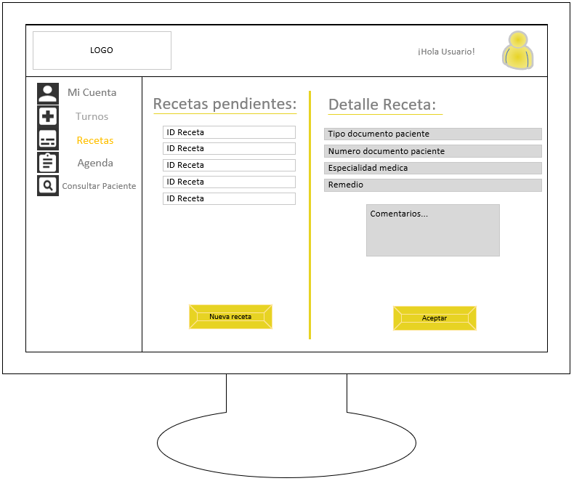

#### Aceptar Receta:

El personal administrativo deberá cargar desde su pc una copia digitalizada de la receta. El sistema enviará un mail al paciente notificándole que está disponible una receta para descargar.



#### Nueva receta:

El personal administrativo puede cargar una nueva receta, generada por un médico, para ello deberá completar los siguientes campos:

1. Tipo de documento del paciente
2. Número de documento del paciente
3. Especialidad medica
4. Remedio

Una vez completo los campos puede subir desde su pc una copia digitalizada de la receta.

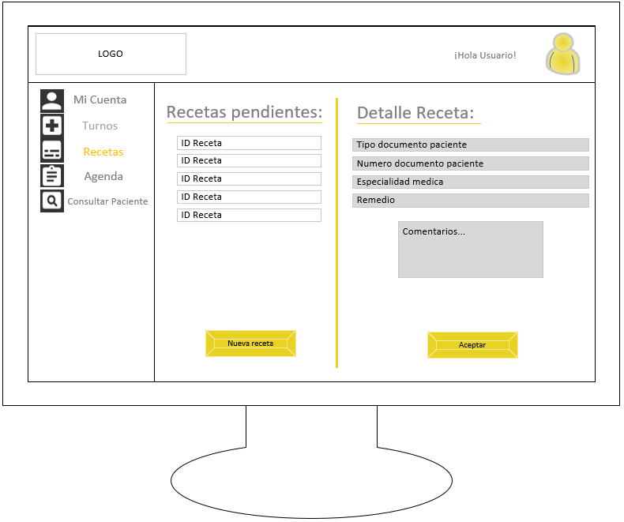

### 3.4.29 Administrativo – Agenda

En “Agenda” el personal administrativo puede modificar la disponibilidad horaria de los diferentes médicos.

Para ello deberá seleccionar el médico cuya agenda quiere modificar y luego en el calendario de la derecha marcar las horas donde el médico se encuentra disponible. Para confirmar los cambios deberá oprimir “Actualizar Agenda”

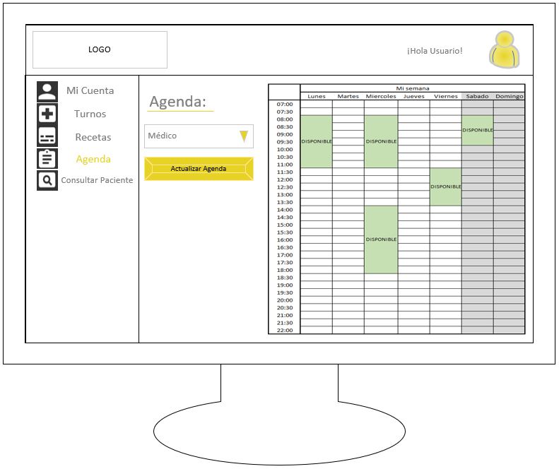

### 3.4.30 Administrativo – Consultar Paciente

En “Consultar Paciente” el personal Administrativo va a poder ver el universo de pacientes de MiddleEarthClinics y ver la historia clínica, turnos y recetas. Para encontrar un paciente en particular va a poder filtrar por uno o varios de los siguientes campos:

1. Tipo de documento
2. Número de documento
3. Nombre
4. Apellido
5. Raza
6. Genero
7. Mail



#### Botón Historial Clínico:

El personal administrativo solo podrá ver los datos del historial clínico del paciente seleccionado. No podrá realizar modificaciones ni agregar observaciones

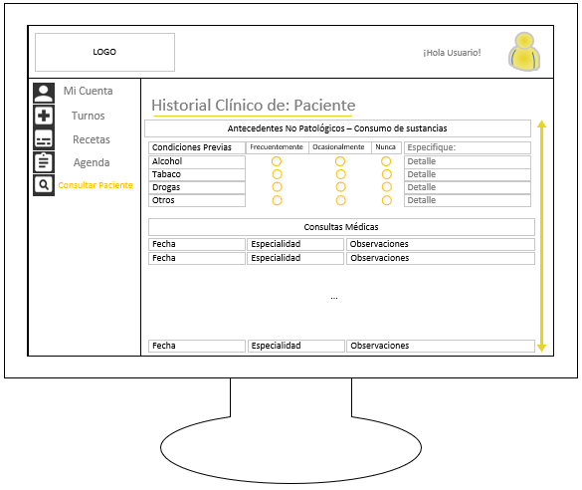

#### Botón Turnos:

El personal administrativo podrá ver los turnos del paciente seleccionado y cancelarlos en caso de que el paciente lo pida. Para realizar una reprogramación del turno deberá buscar el turno desde el menú “Turnos”.



Paciente

#### Botón Recetas:

El personal administrativo podrá ver las recetas subidas del paciente seleccionado y descargarlas en caso de que el paciente lo pida para imprimirlas.

